GROHE Bau Keramik Urinal

GROHE

Eigenschaften

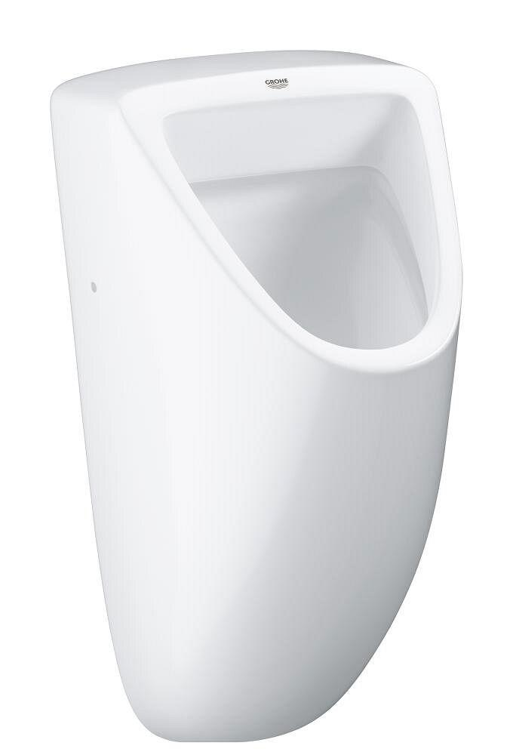

Farbton

weiß

Montageart

Wand

Werkstoff

Keramik

Breite (mm)

355,00

Höhe (mm)

552,00

Tiefe (mm)

337,00

Anschluss Abfluss

Verdeckt (hinten)

Spülwasseranschluss

Hinten, oben

Durchmesser des Abflusses (mm)

50,00

min. Spülwassermenge (m³)

1,00

Mit Befestigungsmaterial

ja